|  |
| --- |
| **“Como estudiante de ESPOL me comprometo a combatir la mediocridad y a actuar con honestidad; por eso no copio ni dejo copiar”**  **___**  **100**  **Firma de compromiso del estudiante** |

**Estudiante: _ _ _ _ _ _ _ _ _ _ _ _ _ _ _ _ _ _ _ _ _ _ _ _ _ _ _ _ 16 de Febrero del 2016**

**Docente: MSc. Jacqueline Villacís Tagle**

**Examen de Mejoramiento**

**Recomendaciones:**

* Para el desarrollo, sólo es necesario el uso de un bolígrafo. **No se admite la cercanía de dispositivos móviles, ni libros o maletas**.
* Antes de iniciar a responder su evaluación, escriba su **nombre y apellidos completos y firme el compromiso estudiante**.
* Todas las **respuestas deben ser con tinta** azul o negra, las respuestas **con lápiz**, serán calificadas con **cero**.
* **Lea** muy bien la pregunta, **antes de responder**. Las **dobles respuestas, tachones o correcciones**, serán calificadas con **cero**.
* **Escriba con letra clara y legilble** en las respuestas de desarrollo, **si no se entiende la respuesta**, será calificada con **cero**.
* **La Evaluación** tiene un puntaje total de **100 puntos.** **La Evaluación corresponde al 100% de la nota de Mejoramiento.** En cada tema se indica el puntaje asignado.

**1.-Asigne el literal correcto según corresponda. (10 pts)**

**a. ARCOS**

Pequeños movimientos que complementan a la acción dominante.

**b. ACCIÓN DIRECTA**

Se desglosa los movimientos en series estructuradas de poses claves.

**c. APARIENCIA**

Con este principio el personaje se sigue moviendo después de la acción principal.

**d. ACCIÓN SECUNDARIA**

Crea trayectorias de movimientos al personaje para dotarlo con más naturalidad.

**e. ACCIÓN CONTINUADA**

Proporciona conexión emocional con el espectador.

**2.-Elija la respuesta correcta de acuerdo al literal. (10 pts)**

**A través de los parentales podemos…**

1. Establecemos jerarquías y controlamos solo el objeto principal.
2. Establecemos jerarquías a fin de asignarles prioridades.
3. Establecemos jerarquías a fin de animar un objeto a la vez.

**3.- Ordene el siguiente apartado (10 pts)**

**Para la realización de una pieza audovisual 2D, el proceso que se debe seguir es:**

|  |  |
| --- | --- |
| **1** |  |
| **2** |  |
| **3** |  |
| **4** |  |
| **5** |  |
| **6** |  |
| **7** |  |
| **8** |  |
| **9** |  |
| **10** |  |

1. Guion literario
2. Diseño de Personajes
3. Producción
4. Edición y Mezcla
5. Pre-producción
6. Guion Gráfico
7. Animatic
8. Layout
9. Post-producción
10. Distribución

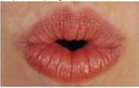**4.- Una con líneas los literales a los que pertence las distintas formas que adopta la boca en los diálogos. (10pts)**

1. O
2. E
3. Q
4. D, C, N
5. F,V

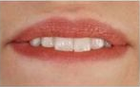

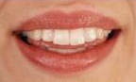

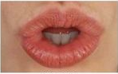

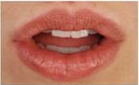

**5.-Seleccione con una X la opción correcta. (10pts)**

**El reel es importante porque…**

a) Nos brinda una referencia visual de la animación de un trabajo.

b) Nos brinda una referencia visual y sonora de trabajos animados.

c) Nos brinda una referencia temporal y espacial de nuestro trabajo.

d) Nos brinda una referencia sin muchos detalles de animación.

**6.- Elija el literal correcto (10pts)**

**Paso en el que se desarrollan aspectos importantes de la producción, como definir los posibles cambios del aspecto visual y valoración de la investigación.**

a) Storyboard

b) Diseño de Producción

c) Storyreel

d) Character setup

**7.- Seleccionar el literal que concuerde con el ítem. (10pts)**

**El factor más relevante y funcional a considerar para ilustrar un personaje 2D previo a ser animado es:**

1. La boca del personaje
2. La ropa del personaje
3. La estructura anatómica del personaje
4. La gesticulación del personaje

**8.- Identifique cada plano y describa su utilidad en una producción animada. (10pts)**

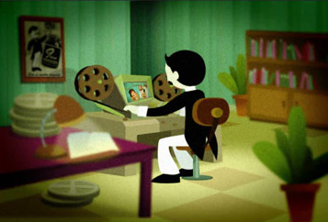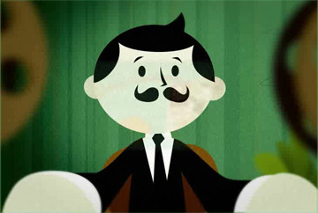

**9.- Seleccione con una X la opción correcta. (20pts)**

**a.- Proceso de lectura y creación de cuadro a cuadro de la escena junto a todos los elementos que dotan de realismo en una animación, como por ejemplo: luces, materiales, sombras, efectos especiales, entre otras:**

Mapeo UVs Códecs Render Texturas y Sombras Rigging

**b.- Por medio de la creación de trazados se puede visualizar u ocultar partes de elementos en una escena animada:**

Alpha Máscaras Objeto Nulo Timing Composición Dinámica

**FIRMA DEL ESTUDIANTE**

**______________________________________________**

**C.I/N.Matrícula:_____________________________**